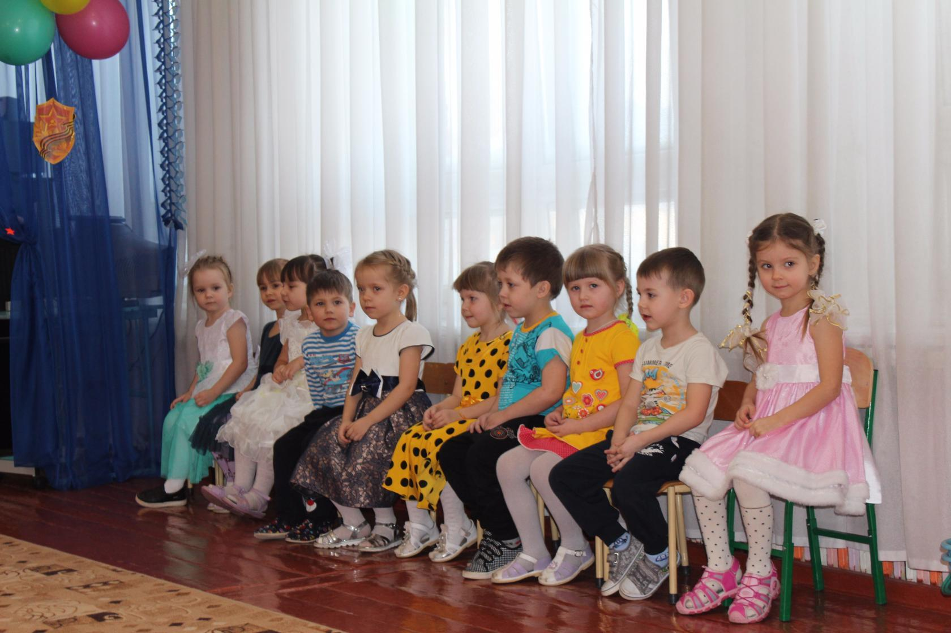

*С.Завьялово.*

*Цель:* формировать сознательное отношение к собственному здоровью. Вызвать у детей и родителей повышение эмоциональности от совместных игр и упражнений. Прививать привычки здорового образа жизни; показать, какие опасности таит пренебрежение ими. Развивать ловкость, быстроту, координацию движений.

*Ход:*

***Дети сидят на скамейках. Входит мальчик Ах!***

***Ах:*** Здравствуйте, ребята, милые дошколята! Здравствуйте, родители, вы такого еще не видели!

Поздоровались со всеми?

Начинаем мы веселье.

***1 реб:*** Дружим с солнечным лучом,

С прыгалками и с мячом,

Кеглями и обручами,

В чем вы убедитесь сами.

***2 реб***: Нынче праздник, важный день,

Встретить нам его не лень?

Ах: А какой сегодня праздник?

*Дети*: День здоровья!

***3 реб***: День здоровья любят дети

Городов и деревень.

Пусть же будет на планете

Днём здоровья каждый день. Физкульт…

*Дети:* Ура! Ура! Ура!

*Звучит грустная музыка, выходит мальчик Ох! (в шапке, валенках, шарфе)*

***Ах***: Здравствуй, Ох!

Ох**:** Апчхи!

***Ах***: Что с тобой!

*Ох*: Апчхи, апчхи!

У меня печальный вид,

Голова моя болит.

Я чихаю, я охрип,

Ох, наверно, это грипп.

***Ах***: А вот эти ребята и их родители не болеют.

*Ох*: А об этом они расскажут сами.

*Стихи:*

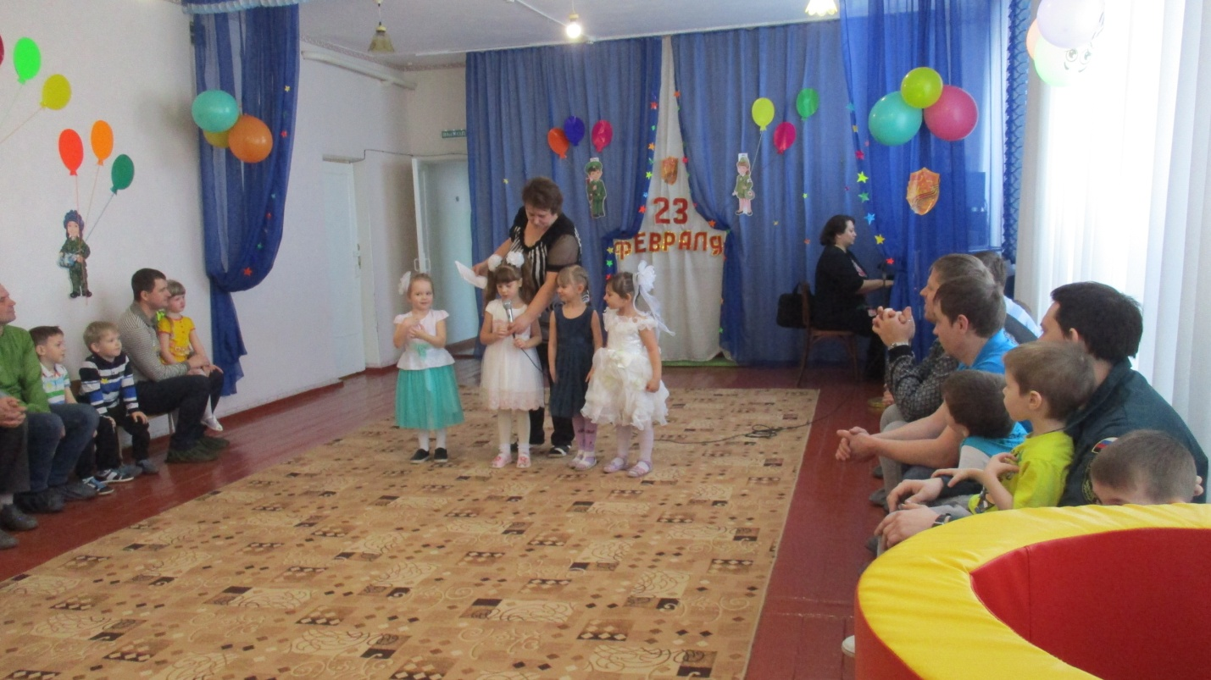

1. Потому что мы, ребята,

Уважаем чистоту.

Ведь стоит она, ребята,

У здоровья на посту.

1. Кто с зарядкой дружит смело,

Кто с утра прогонит лень,

Будет сильным и умелым,

И веселым целый день!

1. Научись любить зарядку

И отучишься чихать!

Надо с детства закаляться,

Чтоб здоровым быть весь год.

1. Каждый день по утрам делаем зарядку,

Очень весело нам делать по порядку.

Весело шагать, руки поднимать,

Прыгать, бегать и скакать.

1. Ты не смотри уныло.

Гони печаль и страх,

Здоровье – наша сила,

Болезнь – наш первый враг.

1. Здоровье – это счастье,

Здоровье – красота.

Спасут нас от несчастья

Любовь и доброта.

*Все вместе*: Будь здоров, будь здоров,

Позабудь про докторов.

***Ах***: Чтоб тебе здоровым быть,

Надо закаляться, спортом заниматься.

С нами, Ох, вставай и разминку начинай.

*\*\*\*Разминка «Солнышко лучистое…»*

**Ах**: Ну, как, Ох, полегчало?

*Ох:* Апчхи, апчхи! Я всё ещё болен.

***Ах:*** Хочешь, мы тебя вылечим?

*Ох:* Да хочу. Мне кило печенья,

Баночку варенья, плитку шоколада,

Больше мне не надо!

***Ах:*** Нет, так дело не пойдет

От сладкого болит живот.

Ты к ребятам подойди

Свою силу покажи.

*\*\*\*«Перетягивание каната».*

***Ах***: Солнце ярко светит,

Сильно тает снег,

Стало на улице много луж.

Чтобы ног не промочить,

Мы в галошах побежим.

*\*\*\* Эстафета.*

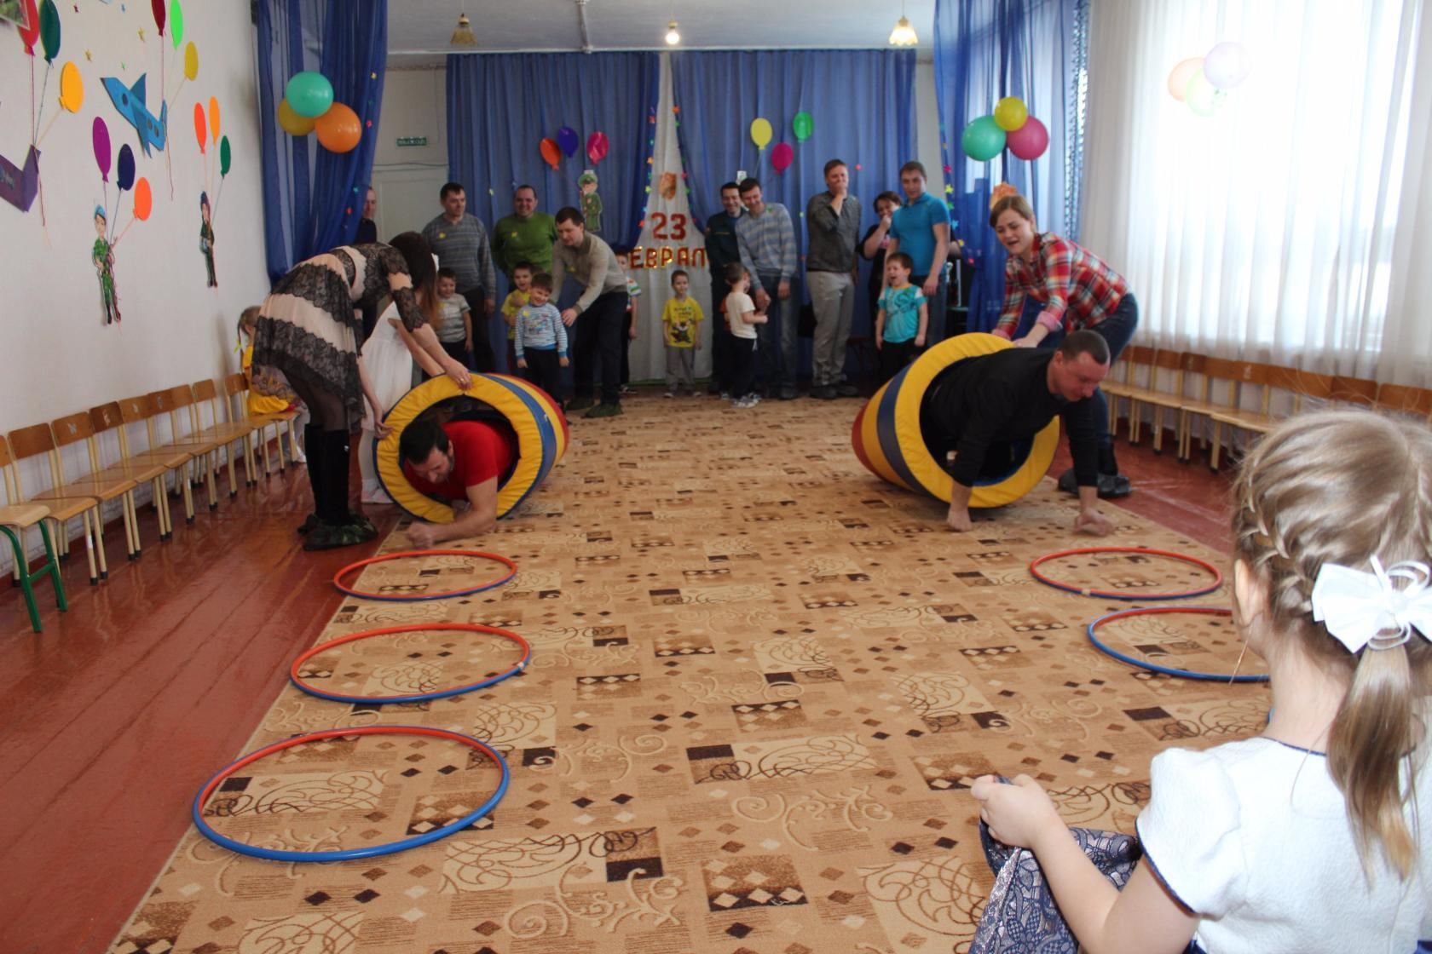

*Ох*: Что- то холодно мне стало, принесите одеяло.

(*дают одеяло, усаживают на стул)*

Скучно, скучно так сидеть

И на вас, друзья, смотреть.

Не пора ли пробежаться

И местами поменяться?

*** *«Переправа»*

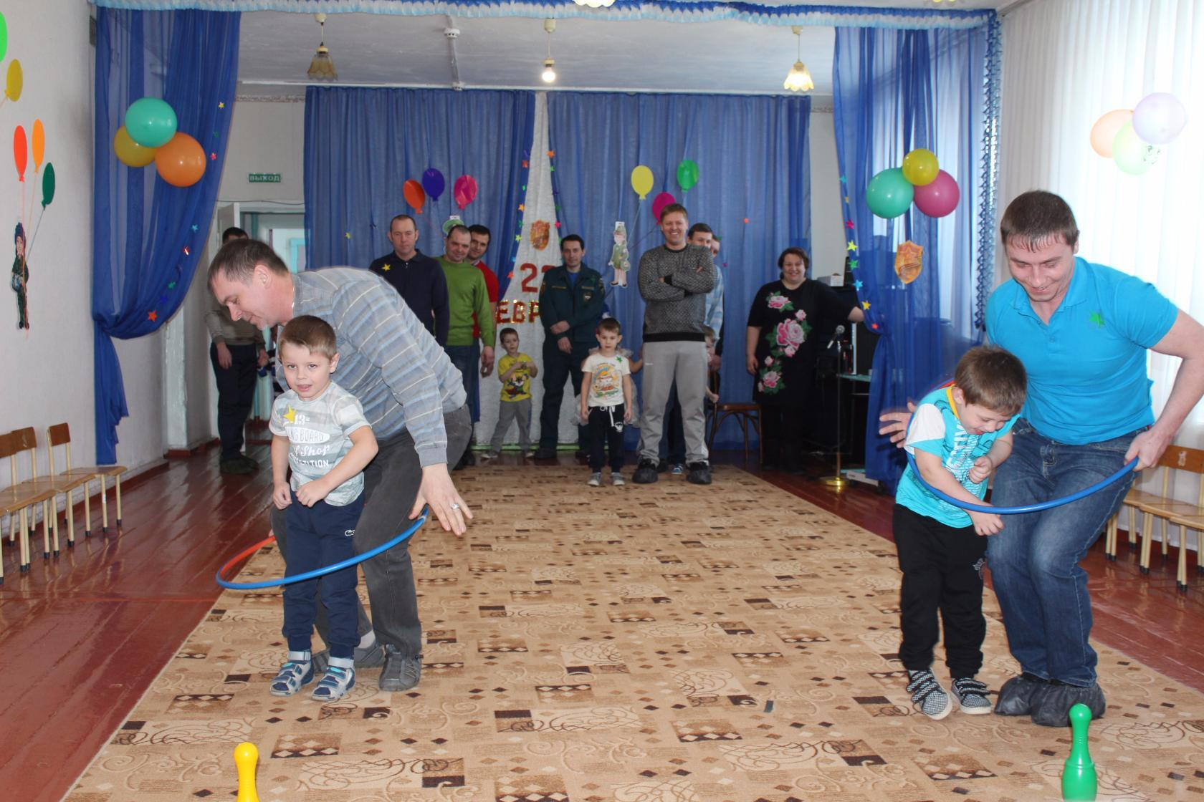

***Ах:*** А теперь будьте внимательны. Сыграем в игру «Нос - ухо- нос». Если скажу « ухо» показать должны ухо, а если «нос» - показать нос.

*\*\*\*Игра на внимание «Нос - ухо - нос».*

*Ох:* А я,с вами сделаю самомассаж , чтобы никогда не болеть.

***Ах:*** Витамины всем полезны,

Витамины всем нужны,

А скажите-ка мне дети, где находятся они?

*\*\*\* Загадки об овощах и фруктах.*

***Ах***: Овощи и фрукты нужно хорошо мыть и все микробы смывать, иначе вредные микробы – вмиг разлетятся и вас заразят.

*Ох*: Что это?

***Ах***: Это микробы. Микробы бывают полезные и вредные, мы их не видим, но они есть у каждого человека. Если полезных микробов мало, то человек может заболеть. А как бороться с вредными микробами?

***Ах:*** Красный мячик – полезный микроб, а остальные – вредные микробы.

*\*\*\*Игра « Кто быстрей»*

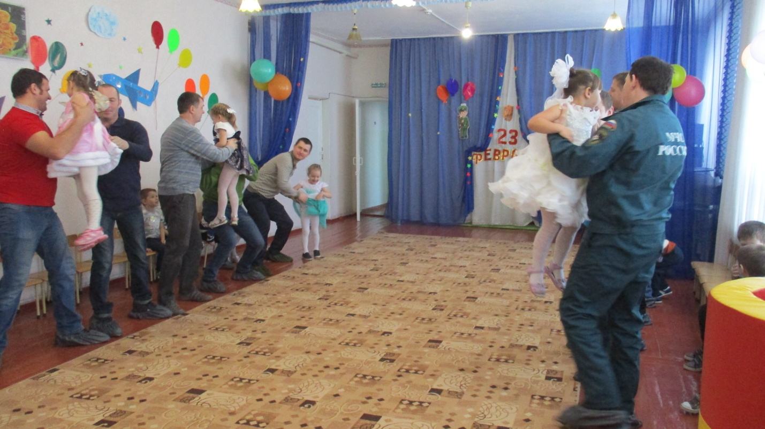

***Ах***: А теперь проверим, какие вы внимательные. Если скажу «овощ»- присесть, скажу «фрукт»- хлопать в ладоши, а скажу « здоровье» –кричим «ура!»

*Ох*: А теперь немного отдохните и на ребяток посмотрите.

*\*\*\*Танец « Белые барашки»*

**Ах**: А теперь все по порядку поиграем в игру « Чья команда быстрее построится»

*\*\*\*Игра « Чья команда быстрее построится»*

***Ах***: Ребята, а ваши родители тоже знают много о здоровье и спорте.( ро-дители рассказывают)

*Ох*: Ура, ура, прошел бронхит,

Кашель мой и тонзиллит.

Теперь я снова стал здоров.

Спасибо вам ребятки,

Спасибо, уважаемые взрослые.

У меня теперь такое хорошее настроение. А у вас?

***Ах***: Чтобы оно стало еще лучше, скажем: «Мы самые лучшие, самые красивые». А сейчас мы ласково назовем каждую частичку своего тела.

*

***Ах***: А на прощание мы поднимем друг другу настроение веселым танцем.

*\*\*\*Танец : «Мы маленькие звезды»*

*Ох*: Спасибо, ребята, за все. У меня для вас есть приятный и вкусный сюрприз.

***Ах***: Ох, ты понял, что нужно для того, чтобы человек был здоров?

*Ох*: Хорошо питаться. Не лениться каждый день пораньше вставать, умываться, заниматься физкультурой и спортом.

Я обещаю беречь своё здоровье.

Буду приходить к вам за советом.

***Ах***: А ну-ка дети дружно отвечайте.

***Ах***: Спорт, ребята

Дети: Очень нужен.

***Ах:*** Мы со спортом

Дети: Крепко дружим.

***Ах:*** Спорт-

Дети: Помощник.

***Ах***: Спорт-

Дети: Здоровье.

***Ах:*** Спорт - игра.

Дети: Физкульт –ура!